.

curso de cerrajeria

colocación de cerrojos y/o cerraduras en puertas de madera

En este punto aprenderemos como colocar un cerrojo y/o cerradura sobre una puerta de madera .
como primer medida tendremos que identificar el lugar en el cual deberá estar instalada la cerradura

En principio comenzaremos a tomar las medidas correspondientes, marcando la mismas con una fibra o lápiz empezaremos a marcar el lugar que deberá estar el frente de la cerradura.
al termino de la marcación deberá quedar sobre la puerta el frente de la cerradura dibujada en la misma.

Lo que tenemos que lograr es centrarla bien , el ancho de la puerta.este centro será necesario para que los costados de la cerradura en ambos lados queden a simple vistas en iguales condiciones con respecto a las medidas.
para lograr esto ,les daré un ejemplo
el frente de la puerta tiene 5 cm
el frente del cerrojo tiene 3 cm
ahora tendremos que hacer una línea a los 2.5 cm de la puerta justo en la mitad de su diámetro, una vez que tengamos realizado el mismo dividiremos el espesor del cerrojo con respecto al centro( 2.5 cm).
en este caso seria a los 1.5 cm con respecto al centro de la puerta.
en este momento ya tenemos la medida( ancho) .
ahora nos quedaría la altura .
básicamente el procedimiento será el mismo, supongamos que el alto de la puerta 200cm(2metros)
dividiremos en cuatro partes para centrar un cerrojo correctamente ,siempre y cuando este deberá estar instalado por debajo de la cerradura central.
la cuenta nos da como resultado 50cm,esto significa que la mitad de la cerradura deberá estar en ese punto, ya con el ancho encontrado simplemente pasaremos a dibujar el frente.
estos procedimientos de medición lo haremos para ganarnos una reputación de un profesional.
queda mal visto, si entramos en los detalles de las terminaciones cuando vemos en puertas cerrojos mal colocados en cuanto a medidas, si estas son desproporcionadas se notaran a simple vista ,sin necesidad de ser un profesional en el campo de mediciones.
muchas veces los clientes consultan a los cerrajeros,el lugar mas convenientes para colocar un cerrojo(arriba y/o abajo)
yo les aseguro que como seguridad debe colocarse por debajo, esto se deberá ,ya que antes una manipulación de puerta mediante una barreta, la puerta se convertirá mas resistente estando el cerrojo abajo.
ya con el centro debidamente marcado, pasaremos a su respectiva caladura.

Como muestra el diagrama ,ahora pasaremos a marcar la altura de la caja .(esta es lo que quedara oculta dentro de la puerta)mientras que el frente quedara visible.
para que podamos realizar esta marcación deberemos poner frente del cerrojo con el frente del dibujo ,en iguales alturas.ahora inclinaremos el cerrojo para poder marcar en el dibujo la altura aproximada de la caja.

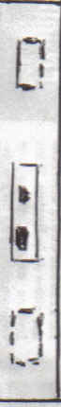

marcación del los cerrojos a colocar

En esta parte hay un gran margen de error ,por ende no es necesario entrar en medidas ,todo lo haremos a simple vista. el calado de la caja siempre estará cubierto por el frente del cerrojo y/o cerradura.
ahora comencemos a realizar el calado para que pueda entrara la caja de la cerradura.

Bien ahora necesitaremos de un taladro ,mechas para madera, formones y un martillo.
comenzaremos
con mechas de cuatro a seis de espesor.
haremos como muestra el diagrama, deberemos realizar agujeros uno al lado del otro hasta lograr cubrir en su totalidad la caja a instalar.
se recomienda que la mecha ingrese a su interior lo máximo posible.
una vez que tengamos este paso terminado, ahora los que nos queda es vaciarlo.

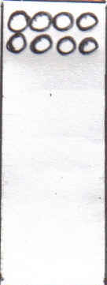
los agujero son las cavidades que van dejando las mechas

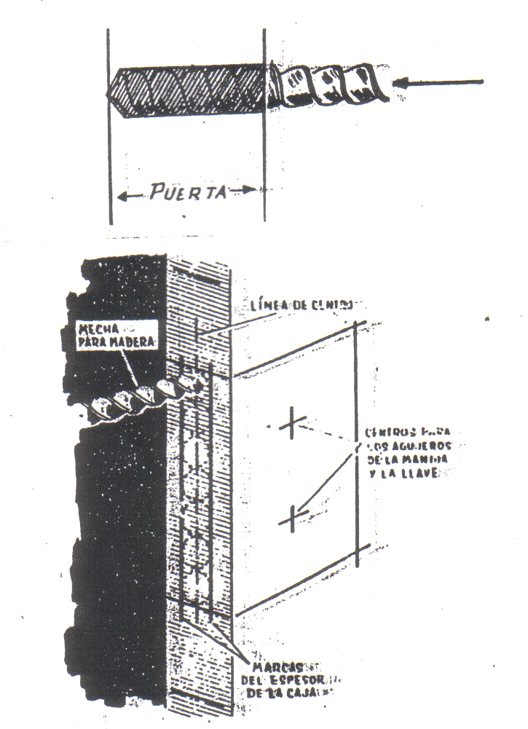

Con el taladro y una mecha del mismo diámetro que anteriormente hallamos utilizado aremos agujeros de arriba hacia abajo.

Agujereamos hacia abajo(para romper las paredes internas)

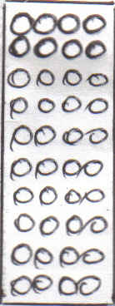

agujereamos hacia arriba

Ahora con el taladro haremos los mismos pasos que anteriormente realizamos pero en sentido contrario, hacia arriba, como muestra el diagrama.
el sentido de todo esto es romper las paredes interiores a través de las mechas.
de aquí en mas empezaremos a vaciar la caja con la ayuda de un formón(es recomendado uno mediano)

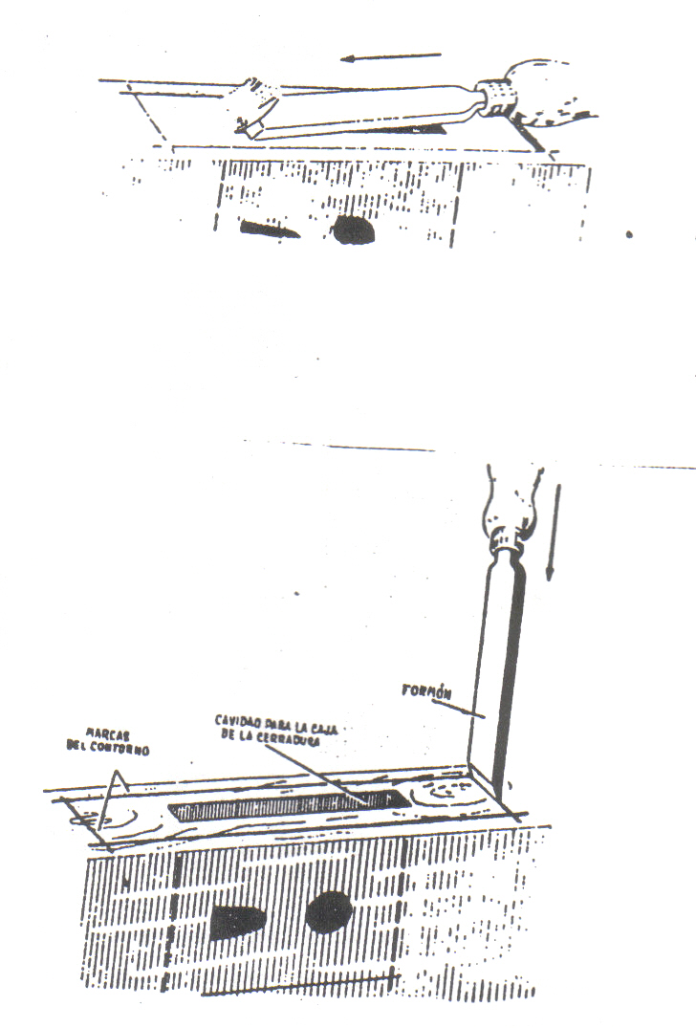

tendremos que colocar el formón con la parte plana del mismo mirando hacia las paredes, vale decir la medida que vallamos distinguiendo que la caja de cerradura va tomando forma ,pasearemos probando la misma para tener un parámetro de lo que nos queda comer todavía.
Comprobaremos la terminación del trabajo cuando la cerradura entre y salga de la caja sin ningún tipo de rosamiento,pero si esto sucede ,tendremos que detectar que punta es la que no esta molestando y bajarlo con la ayuda del formón.
cuando demos por terminada la chapa ahora nos resta introducir el frente en la cavidad del mismo(este deberá quedar al mismo nivel de la puerta ,no darlo nunca por encima del nivel del mismo)
ahora deberemos encontrar el nivel del frente, en estos momentos tendremos que trabajar con muchísimo cuidado ya que este punto es la imagen de nuestro trabajo.
la separación de la madera con respecto a la cerradura deberá ser si hablamos en medidas, entonces será en milímetros, ósea que casi nada esto si se quiere realizar en forma profesional.
El calado en cuanto a la línea de frente deberá ser totalmente recto,
parte semicircular del mismo deberá estar hacia adentro.
Con la ayuda de un martillo nos ayudara a golpear y a sacar con la punta del formón hacia afuera ,no será una tarea difícil ya que la peor parte la a realizado el taladro.Calaremos cuidando las paredes interiores, tengamos en cuenta que un mal movimiento podríamos traspasar rompiendo la puerta, cuidado con este punto.
Calaremos en forma cruzada, hacia arriba y hacia abajo como realizamos anteriormente con el taladro.
deberemos sacar como e dicho antes constantemente las virutas, para nuestra mejor visualización.

Ahora apoyaremos el formón con la parte recta hacia afuera, para ser golpeado por la línea del cerrojo hasta cubrir su totalidad, tendremos que encontrar un punto justo en cuanto a la profundidad que deberá ser hundido el formón con respecto a la altura del frente de la cerradura.

Ya con este paso realizado ,ahora debemos bajar con el formón hacia abajo.

Este paso es para nivelar el frente de la cerradura.
Lo siguiente será realizar el ojo de llave, para que la misma pueda ingresar dentro de la cerradura.
Para efectuar este paso deberemos sacar la cerradura y/o cerrojo colocarlo del lado de afuera de la puerta ,centrada y en un mismo nivel con respecto a la caja ya realizada.

Pasaremos a marcar con una birome ,el centro donde ingresa la llave, se introduce la misma como si fuese una llave, logrando una marcación en la puerta.
una vez que tengamos realizada dicha marcación retiramos la cerradura ( deberemos hacerlos en ambos lados )
tendremos que agujerar con la ayuda de un taladro y una mecha del espesor de una llave ,atravesando la puerta y dándole una forma rectangular para que la llave pueda ingresar sin ningún rozamiento

Cuando tengamos realizados las cavidades correspondientes a la llave, pasaremos a colocar la cerradura con sus respectivos tornillos de sujeción.
ahora con la cerradura colocada, probaremos el funcionamiento de la llave en ambos lados.
Nos restaría realizar el cavado donde ira alojada el pasador en caso de una cerradura también el pesillo.
El orificio del pasador podrá ser en forma rectangular /o con pernos redondos hay de dos ,tres y cuatro pernos según cerraduras.
Para lograr esto damos vuelta completa la llave sacando el pasador hacia afuera,mecesitaremos marcar el mismo ,este podría se con algún tipo de pintura, grasa etc.
Cuando tengamos marcado el frente del pasador ,giramos la llave introduciendo el mismo adentro de la cerradura, ahora deberemos cerrar la puerta ,ahora giraremos la llave nuevamente chocando el pasador con el contramarco logrando una marcación del pasador gracias a que lo marcamos.
Abriendo la puerta nos encontraremos con la línea exacta donde deberemos realizar la cavidad del pasador.
Si este es rectangular ,marcamos directamente con un formón su contorno, luego agujereamos según métodos aprendidos anteriormente.
Si es en forma de perno con una mecha de 13 para madera ,nos dará la medidas del orificio exacto.

Para finalizar el trabajo, si encontramos que hay luz entre la puerta y el contramarcho podremos colocar la chapa que viene diseñada para colocar en el contramarco ,terminado este colocaremos los respectivos bocallaves.
para centrar los mismos tendremos que apoyarlo con la mano ,introducimos la llave girando 1/4 devuelta ,recién ahí a simple vista con la llave puesta marcamos con una punta fina la ubicación que deberán entrar los tornillos de sujeción.
recomendación
Les concejo practicar mínimo de dos a tres veces una colocación de este tipo de cerradura y /o cerrojo en una puerta de su propiedad antes de hacerlo comercialmente si esa es la intención ,con una mínima practica ustedes tomaran confianza y seguridad.
no es un trabajo difícil de realizar ,simplemente es cuestión de practica.
un secreto a tener en cuenta es contar con formones bien afilados, es fundamental para un buen trabajo.
en caso que por algún accidente hayamos atravesado la puerta con el formón y/o mecha ,les quiero comentar que hay macilla que vienen especialmente para madera ,deberemos pasarla con una espátula.
ya con su secado simplemente lijaremos para volver a condiciones naturales la puerta averiada, no quiero causar alarma sobre este tema ,pero tampoco quiero que ignoren que si se descuidan esto, pueda pasarle . Por eso les recalco que practiquen lo máximo posible antes de lanzarse comercialmente.

